“Київський фаховий коледж зв’язку”

Циклова комісія Комп’ютерної та програмної інженерії

**ЗВІТ ПО ВИКОНАННЮ**

**ЛАБОРАТОРНОЇ РОБОТИ №4**

з дисципліни: «Операційні системи»

**Тема: “Команди Linux для управління процесами”**

Виконавли студенти

групи КСМ 13-А

Команда ВВС

Панчук Олександр

Петрик Станіслав

Перевірив викладач

Сушанова В.С.

Київ 2023

**Мета роботи:**

1. Отримання практичних навиків роботи з середовищами віртуальних машин та операційними системами різних типів та сімейств – їх графічною оболонкою, входом і виходом з системи, ознайомлення зі структурою робочого столу, вивчення основних дій та налаштувань при роботі в системі.

**Матеріальне забезпечення занять**

1. ЕОМ типу IBM PC.

2. ОС сімейства Windows (Windows 7).

3. Віртуальна машина – Virtual Box (Oracle).

4. Операційна система GNU/Linux – CentOS.

**Завдання для попередньої підготовки**

***Готував матеріал студент Панчук О.С***

1. Прочитайте короткі теоретичні відомості до лабораторної роботи та зробіть невеличкий словник базових англійських термінів з питань класифікації ОС.

|  |  |
| --- | --- |
| Термін англійською | Термін українською |
| **Operating System** | Операційна система |
| Monitoring Programs | Програми моніторингу |
| general process… | загальний процес |
| system memory. | системної пам'яті. |
| kill command | команда вбити |
| stop processes | зупиняти процеси |
| wildcard | символ підстановки |
| STIME: The system time when the process started | STIME: Системний час, коли процес було запущено |
| UID: The user responsible for launching the process | UID: Користувач, відповідальний за запуск процесу |
| PRI: The priority of the process (higher numbers mean lower priority) | PRI: Пріоритет процесу (більші числа означають менший пріоритет) |

1. Прочитавши матеріал з коротких теоретичних відомостей дайте відповіді на наступні питання:

***Готував матеріал студент Панчук О.С***

* 1. Які команди для моніторингу стану процесів ви знаєте. Як переглянути їх можливі параметри?
* To monitor the status of processes in operating systems such as Linux, there are various commands and tools

ps: This command allows you to view the list of active processes

top: This command provides an interactive and real-time view of system and process status

pstree: This command displays the hierarchical structure of processes, which helps to understand which processes depend on others.

2.2 Чи може команда ps у реальному часі відслідковувати стан процесів?

* The "ps" command itself does not provide the ability to monitor the status of processes in real time. It allows you to display information about the active processes at the time the command is run and displays this information in the form of a plain text list

2.3 За якими параметрами можливе сортування процесів в команді top? Як переключатись між ними?

* You can switch between different sorting options while using top by pressing the corresponding keys on your keyboard:CPU,Memory,Total CPU time.PID

2.4 Які команди для завершення роботи процесів ви знаєте?

* There are several commands for terminating processes in Linux operating systems. Here are a couple of them:kill,kill -9 PID,pkill,killal,xkill

3.Прочитати матеріал про роботу з процесами та використання клавіш у терміналі:

- Ctrl + C, Ctrl + D, Ctrl + Z

- Find out what processes are running in the background on Linux

**Хід роботи**

***Готував матеріал студент Панчук О.С.***

1. Початкова робота в CLI-режимі в Linux ОС сімейства Linux:

1.1. Запустіть віртуальну машину VirtualBox, оберіть CentOS та запустіть її.

Виконайте вхід в систему під користувачем: CentOS, пароль для входу: reverse (якщо виконуєте ЛР у 401 ауд.) та запустіть термінал.

1.2. Запустіть віртуальну машину Ubuntu_PC (якщо виконуєте завдання ЛР через академію netacad)

1.3. Запустіть свою операційну систему сімейства Linux (якщо працюєте на власному ПК та її встановили) та запустіть термінал.

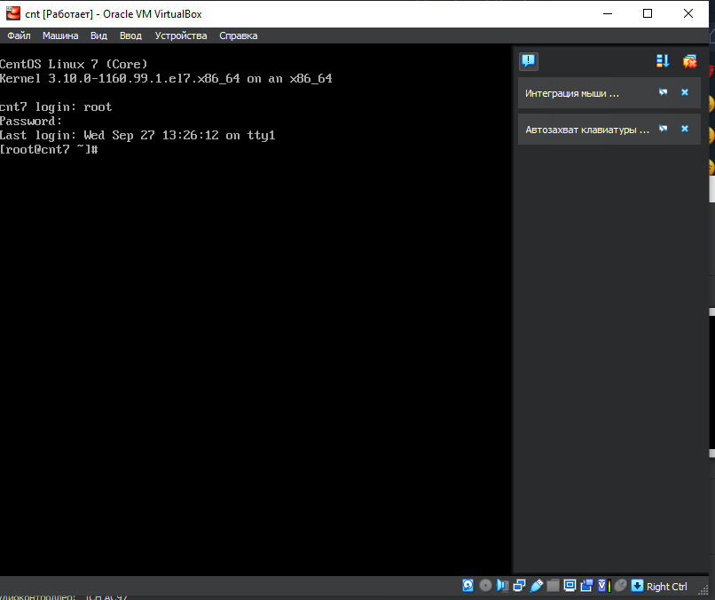

1. Дайте відповіді на наступні питання:

Як вивести вміст директорії /proc? Де вона знаходиться та для чого призначена?

Охарактеризуйте інформацію про її вміст?

The "/proc" directory is a special virtual file system that contains information about various aspects of the status and configuration of the Linux operating system kernel. It is located at the root of the file system and provides access to various parameters and data related to the kernel and processes.

Як вивести інформацію про поточні сеанси користувачів. Якою командою це можна зробити?

To display information about current user sessions in the Linux operating system, you can use the "who" command. This command displays a list of active user sessions and provides information such as the user's name, the terminal from which they logged in, the date and time they logged in, and possibly other information.

Які дії можна зробити в терміналі за допомогою комбінацій Ctrl + C, Ctrl + D та Ctrl + Z?

used to manage and interact with processes:

Ctrl + C Interrupt (stop) the execution of the current command or process. Ctrl + D Used to end text input in the terminal .Ctrl + Z Send the current process to the background

Чим відрізняється фоновий процес від звичайного. Де вони використовуються?

A background process and a regular process in the Linux operating system (and other Unix systems) differ in the way they execute and interact with the user

-Background processes are used for the following tasks:

1. Execute long tasks without blocking the terminal or other processes.
2. Automatic execution of tasks at a certain time or periodically, for example, through cron.
3. Executing server programs that are supposed to serve client requests in the background.
4. Execution of various processes that do not require active user interaction.

The jobs, bg, and fg commands are used to control background processes in the terminal

in the Linux operating system

* The "j0obs" command is used to view a list of all background processes that are currently running in the current terminal.
* The "bg" command is used to send a background process to the background if it has been stopped or suspended.
* The "fg" command is used to restore the background process to the active (foreground) mode, that is, to make it active for user interaction

Якою командою можна переглянути інформацію про запущені в системи фонові процеси та задачі?

To view information about background processes and tasks running in the system, you can use the "jobs" command

Як призупинити фоновий процес, як його потім відновити та при необхідності перезапусти?

To pause, resume and restart the background process in the terminal, use the commands "Ctrl + Z", "bg" and "fg"

**Відповіді на контрольні запитання**

***Готував матеріал студент Петрик С.***

1. Розкрийте поняття «GNU GPL», яка його основна концепція??

*GNU GPL розшифровується як …, його основна суть …*

***Готував матеріал студент Петрик С.***

1. Наступні контрольні запитання та відповіді на них

**Висновки**

During this work, we have successfully gained practical skills in working with the Bash shell. We also learned the basic commands that allow you to control processes in the operating system. These skills are important for effective command-line work and process control on servers and Linux systems, and they can be useful for administrators, developers, and users.